Cách lên men tỏi đen để chữa bệnh
Củ tỏi mua về để nguyên vỏ, cho vào hộp thủy tinh, bịt kín lại rồi đặt vào nồi điện. Đun ở nhiệt độ 55 độ C, để như thế trong 40 ngày cho tỏi lên men tự nhiên.
Một số nghiên cứu khoa học quy mô lớn gần đây phát hiện thêm nhiều công dụng của tỏi như ức chế và tiêu diệt tế bào ung thư, hạ huyết áp, giảm cholesterol máu, phòng ngừa truỵ tim mạch, ức chế sự phát triển của vi sinh vật gây bệnh.
Nhược điểm cố hữu của loại củ này là mùi khó chịu do các hợp chất sulfur gây ra. Để khắc phục nhược điểm này, các nhà khoa học Nhật Bản, Hàn Quốc, đã tìm ra phương pháp lên men tự nhiên tỏi tươi để tạo ra tỏi đen mà vẫn bảo đảm thành phần dược tính của nó. Tỏi đen sau khi lên men vừa không còn mùi khó chịu, vừa làm tăng tác dụng chống ôxy hoá của tỏi lên rất nhiều lần.
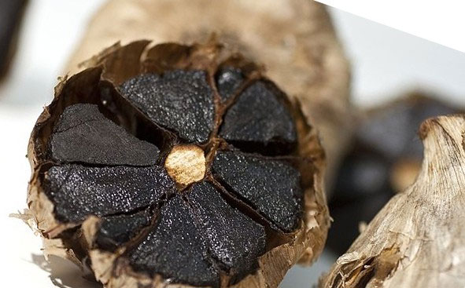
Tỏi sau khi lên men có nhiều công dụng chữa bệnh
Ông Nguyễn Leo Long, nhà nghiên cứu và lên men tỏi đen thành công tại Việt Nam, cho biết, ở miền Trung Việt Nam có nhiều loại tỏi hiếm như tỏi Lý Sơn, tỏi Phan Rang... Chúng được giới Đông y xếp loại là thảo dược quý, đặc biệt các loại tỏi này sau khi lên men sẽ mang lại giá trị dược lý gấp 10 lần so với lúc còn tươi. Hiện nay có 2 cách lên men tỏi phổ biến như sau:
1. Lên men tại nhà
Bước 1: Chọn tỏi tươi
Để lên men được tỏi đen chất lượng cao thì khâu lựa chọn nguyên liệu là vô cùng quan trọng. Tốt nhất nên chọn những củ to và tròn, không bị xây xát, các phần bên trong cũng phải đảm bảo chất lượng.
Bước 2: Bảo quản
Sau khi đã chọn được tỏi tươi tốt, để làm cho tỏi không bị thối rữa và mọc mầm, bạn cần bảo quản tỏi sớm nhất có thể. Hãy đặt tỏi ở nơi lạnh, nhiệt độ thích hợp từ 0 đến -1 độ C, độ ẩm không khí 70%.
Bước 3: Rửa và làm sạch tỏi
Sau khi rửa sạch tỏi bằng nước sạch, phải để cho tỏi thật khô sao cho không còn giọt nước nào đọng lại trên bề mặt củ. Hãy đặt tỏi trong môi trường khô thoáng từ 4 tới 6 tiếng trước khi lên men.
Bước 4: Lên men
- Đầu tiên hãy chọn một chiếc nồi điện có thể điều chỉnh đun ở nhiệt độ thấp từ 55 đến 65 độc C. Cần đảm bảo chiếc nồi này không có thiết bị đếm thời gian tự ngắt.
- Mua một lượng tỏi tươi vừa đủ, không bóc bỏ, cho vào một chiếc hộp thủy tinh hoặc nhựa chịu nhiệt. Lưu ý: Cần chọn hộp với kích cỡ vừa để đảm bảo khi đặt vào nồi điện vẫn có một khe hở nhỏ giữa hộp và thành nồi.
- Cho một chiếc nhiệt kế vào trong hộp chứa tỏi rồi quấn kín hộp bằng một màng nhôm mỏng. Cần đảm bảo một đầu nhiệt kế thò ra ngoài để có thể quan sát được chỉ số nhiệt độ. Tốt nhất, hãy chọn chiếc nồi điện có vung bằng kính để dễ dàng nhìn thấy chỉ số nhiệt độ trong nồi mà không cần mở vung nhấc đầu nhiệt kế ra xem.
- Cuối cùng, đặt hộp đựng tỏi vào nồi điện, cắm điện và bật chế độ nấu ở nhiệt độ khoảng 55 độ C. Để như thế trong vòng 40 ngày, tỏi tươi sẽ tự lên men thành tỏi đen. Tỏi đen thành phẩm có thể bóc vỏ ăn ngay, mỗi ngày từ 1 đến 3 củ có tác dụng phòng và chữa nhiều bệnh.
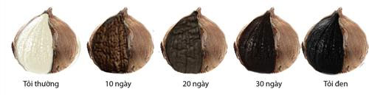
Tỏi tươi lên men 40 ngày sẽ cho ra tỏi đen với thành phần dược lý cao gấp 10
2. Lên men quy mô lớn
Việc lên men tỏi tại nhà rất công phu, trong khi đó không phải ai cũng thực hiện đầy đủ các bước và đảm bảo đúng điều kiện về nhiệt độ, thời gian như quy định. Do đó nếu cần lên men với số lượng lớn (từ 10 kg tỏi trở lên), bạn nên sử dụng máy lên men với quy trình đã được lập trình sẵn sẽ đảm bảo về chất lượng tỏi thành phẩm, đồng thời hạn chế rủi ro.
Các bước thực hiện:
- Lựa chọn và làm sạch tỏi tươi như các bước trên.
- Cho tỏi tươi vào máy lên men.
- Đầu tiên, cài đặt máy lên men ở nhiệt độ 0-50 độ C, độ ẩm 60-80%, cho máy vận hành trong thời gian từ 8–10 tiếng.
- Tiếp theo, cài đặt máy lên men ở nhiệt độ 50-70 độ C, độ ẩm 65-90%, từ 20 đến 30 tiếng, lúc này tỏi tươi sẽ lên men từ từ để tạo thành tỏi đen.
- Sau đó cài đặt máy lên men ở nhiệt độ 75–80 độ C, độ ẩm 75–95% trong thời gian hơn 200 giờ. Lúc này tỏi đen đã được tạo thành, không còn mùi hăng nữa.
- Cuối cùng, sấy khô tỏi đen ở nhiệt độ 80–90⁰C, sau đó đóng gói.
Điều khiến nhiều người thắc mắc là tại sao tỏi sau khi lên men tự nhiên (không dùng hóa chất) lại chuyển thành màu đen, mùi vị của nó thay đổi gần như 100%. Ông Leo Long giải thích rằng trong thành phần tỏi có chứa đường và axit amin, sau khi trải qua quá trình lên men sẽ tạo ra melanoidin, một chất có màu sẫm đen.
Trong quá trình lên men sẽ xảy ra phản ứng chuyển hoá các hợp chất chứa lưu huỳnh như methionin, cystein, methanethiol thành những hợp chất mới chứa lưu huỳnh tan được trong nước như s-allyl-s-cysteine, alliin, isoalliin, methionin, cycloalliin, các dẫn chất của cysteine, dẫn chất tetrahydro-β-carboline. Đây là những hợp chất quan trọng làm tăng tác dụng của sản phẩm tỏi đen thu được. Quy trình lên men tự nhiên cũng làm cho hàm lượng carbohydrate tăng từ 28,7% (trong tỏi tươi) lên tới 47,9% (trong tỏi đen), nhờ đó tỏi đen có vị ngọt của trái cây.
Tỏi tươi sau khi chuyển hoá thành tỏi đen có tên gọi là black garlic hay fermented garlic. “Sản phẩm này có màu đen, hầu như không còn mùi vị khó chịu mà vị ngọt giống như các loại trái cây, chỉ cần bóc lớp vỏ ngoài là có thể ăn được. Tỏi đen có thể bảo quản trong thời gian dài”, ông Leo Long cho biết.
Nhiều nghiên cứu cho thấy các hợp chất sulfur hữu cơ, dẫn chất của Tetrahydro-β-carboline có tác dụng loại bỏ gốc tự do và ức chế quá trình peroxy hoá lipid. Dịch chiết tỏi đen có hiệu lực mạnh kháng lại các tế bào khối u, phòng và hỗ trợ điều trị ung thư. S-allyl-l-cysteine làm giảm sự phát sinh của khối u ruột kết và các tụ điểm ẩn khác thường là những dấu hiệu lâm sàng sớm nhất của ung thư ruột kết.
Hiện nay trên thế giới, tỏi đen được sử dụng khá phổ biến không chỉ làm thức ăn mà còn làm thuốc chống ôxy hoá, tăng cường miễn dịch, hỗ trợ điều trị ung thư, điều hoà đường huyết. Nước uống giải khát tỏi đen, cao tỏi đen, viên nang tỏi giúp làm giảm mệt mỏi, tăng sức đề kháng, cải thiện xơ vữa động mạch, cao huyết áp, cải thiện chức năng hệ tiêu hoá và đường ruột, phòng chống ung thư, tim mạch, tiểu đường.

